讀好書訓練ＥＱ

學習單設計：黃文瓊

嗨！歡迎光臨！我是有用商店的老闆。

灰狼 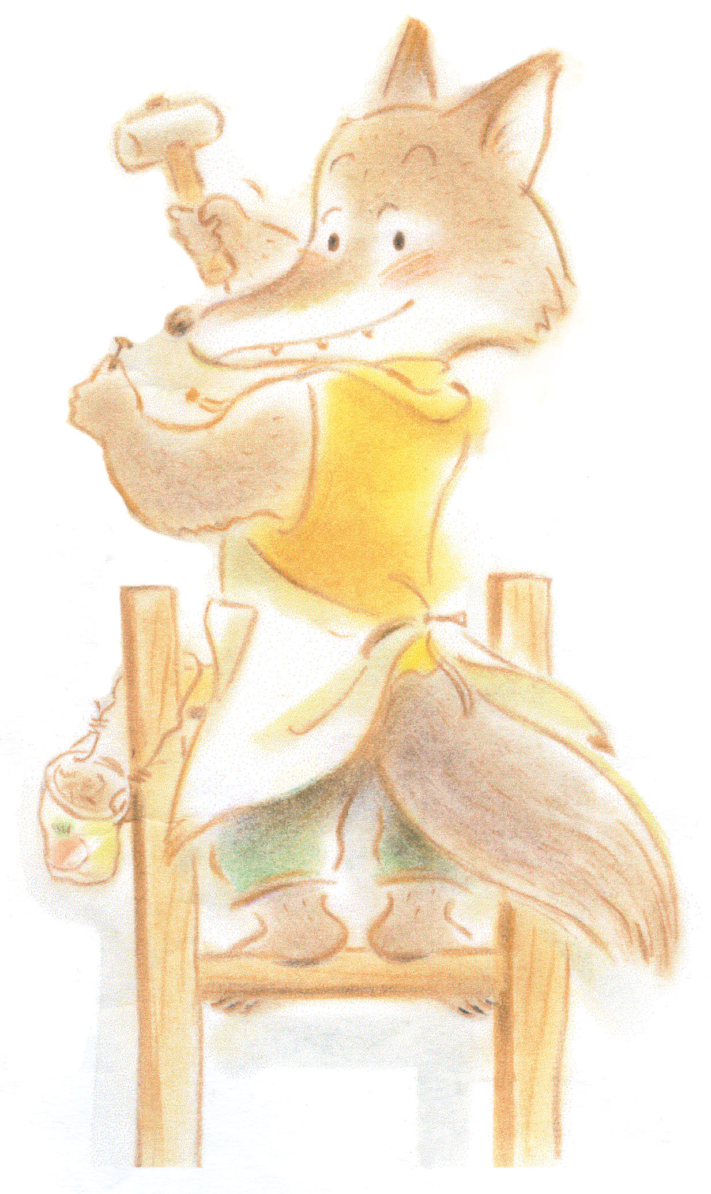 有用商店

大家開心

我也開心

- 這就是我的座右銘

了解故事的精華
設計重點：
協助家長或教師能在短時間內，快速掌握全書故事的大綱，以便引領孩子進入一系列趣味的學習活動。

遼闊無邊的森林裡，住了許許多多動物，其中有一隻灰狼，老是出紕漏，常常把事情搞砸了。最近，他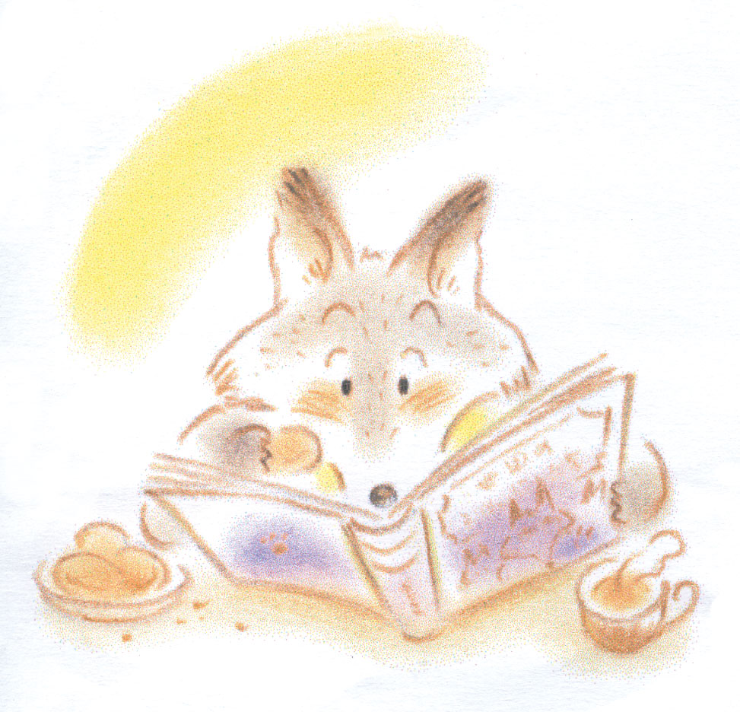閱讀了一本書，叫《世界上最了不起的狼》，書中介紹了各行業中表現傑出的狼，有「世界知名的偶像歌手」、「技藝一流的糕餅師傅」、「棒球界的超級巨星」、「種蔬菜的達人」等等。

灰狼看了好羨慕，好羨慕，也夢想自己能變成「了不起的狼」。但是，要做哪種行業才能成為「了不起的狼」呢？灰狼絞盡腦汁，想呀想，突然他的腦子裡響起了「叭答啦叭」的喇叭吹奏聲，「哈哈，我想到了！」灰狠靈光一閃，知道要做什麼行業了。

小朋友，你們猜，灰狼想從事哪種行業呢？會遭遇哪些困難？會不會如願以償的成為「了不起的狼」？讓我們一起為牠加油吧！

腦筋體操時間
設計重點：
將全書分成四大段，每個問題都可以在書中找到答案，有助於家長或教師了解學生的閱讀理解能力。

（閱讀１～３６頁，建議搭配活動一、二、三）
一．一出場的灰狼表情為什麼很嚴肅？

二．《世界上最了不起的狼》這本書，介紹了哪幾位了不起的狼？

三．灰狼每次想到事情時，牠的腦子會發出什麼聲響？

四．肚子很餓時，常會發出什麼聲音？

五．灰狼第一次開的店，是販賣什麼商品？店名叫什麼？

六．文中描述做可樂餅要準備哪些材料？

七．灰狼第二次開的店，是販賣什麼商品？店名叫什麼？

八．灰狼第一次和第二次開店後來都關門大急，說說看，是什麼原因？

（閱讀３７～５７頁，建議搭配活動四）
一．「灰狼書店」開張時，最先光臨的朋友是誰？

二．「灰狼書店」陳列了哪些書籍？

三．灰狼讀哪一本書時，不管讀幾遍，都會感動得想哭？

四．狐狸和狸貓吵架了，灰狼用什麼方法讓兩人又成為好朋友？

五．狐狸和狸貓為了什麼事吵架？

（閱讀５８～１００頁，建議搭配活動五）
一．灰狼開的第四家商店──「有用商店」，招牌上除了店名，還寫了什麼字？

二．灰狼把兔子的椅子弄壞了，後來他如何改造這張椅子呢？

三．灰狼撞破了大熊家的屋頂，怎麼辦？這次他又有什麼好點子？

四．豬媽媽要去超市購物，她請灰狼幫什麼忙？

五．兔子和大熊送什麼禮物給灰狼當作謝禮？

六．森林裡誰拒絕了灰狼的幫忙？為什麼？

七．「有用商店」帶給灰狼什麼困擾？

（閱讀１０１～１２４頁，建議搭配活動六）
一．「有用商店」的生意興隆，但是灰狼為什麼沒有做生意？

二．森林裡的醫生是誰？

三．誰煮湯給生病的灰狼吃？誰幫忙灰狼打掃房子？

四，「有用商店」的新招牌和舊招牌有什麼不同？

趣味活動一～六
設計重點：
協助孩子如何與人分享，以及邏輯判斷能力，還有美感的訓練，包括：食譜的設計、動手做卡片、設計招牌，這部分還可訓練文字的表達能力，有助於國語文的提升，適合小學第一階段的學生，每項活動都有學習方針。

趣味活動一：
名 稱：與你分享故事書
小朋友，你看過哪些故事書？相信一定很樂意和同學分享。現在把你閱讀過的故事書，挑出五本，並寫上你想與誰分享這本書。

範 例：

書 名 | 出版社 | 分享的對象
送你一顆蘋果 | 東方出版社 | 蔣小花
１．
２．
３．
４．
５．

趣味活動二：
名 稱：你的行業是什麼
行業的種類五花八門，工作的內容也不相同，替病患打針的是護士；穿著光鮮衣服走伸展臺的是模特兒；在錄音室灌唱片的是歌手；播報新聞的是主播等等。現在讓我們來玩「你的行業是什麼」連連看遊戲，訓練自己的判斷能力。

範 例：
★ 作 家 ☆聽診器

★ 演 員 ☆維修電腦的專業人員

★ 工 人 ☆流行服飾草稿設計圖

★ 郵 差 ☆在泳池教人游泳

★ 服裝設計師 ☆戴著高高的白色帽子，
在廚房烹飪的人

★ 廚 師 ☆踩著三輪車叫賣的人

★ 工程師 ☆背誦腳本的人
★ 醫 生 ☆寫小說的文字工作者

★ 攤 販 ☆在建築工地做事的人

★ 游泳教練 ☆穿著綠色制服，
為大家收信、送信的人

趣味活動三：
名 稱： 我最喜歡的食物
故事裡的灰狼喜歡吃可樂餅，香香酥酥的，好好吃！你呢？你最喜歡吃哪種食物，試著為食物重新取個名字，並設計成一張與眾不同的食譜，可以和爸媽一起討論喔！（ 描述特色時，請應用二則適當的成語來形容）

範 例：

食物名稱：當甜椒遇上香菇
材 料：甜椒  香菇
作 法：
１．將洗乾淨的甜椒切成條狀；香菇切成四份
２．鍋子熱油後，放入甜椒和香菇一起拌炒
３．加入適當的鹽巴和味精，再炒一炒，蓋上鍋子燜煮幾分鐘
４．拿出漂亮的盤子，將菜盛入盤內，就完成了！

特 色：
１．顏色好漂亮，令人食指大動。
２．甜椒和香菇都含有維他命Ｃ，常吃能增強免疫力，生龍活虎。

費 用：一百元以內

趣味活動四：
名 稱：自己動手設計卡片
小朋友，你寫過卡片嗎？是生日卡片、問候卡片、邀請的卡片、道歉的卡片……無論用途是什麼，都表達了自己的誠意和關懷。買現成的卡片雖然方便、漂亮，卻比不上自己親手設計的呢！來！拿出彩色筆，設計一張卡片給家人、朋友、老師。

範 例：

大家好：
耶誕節快到了，我想請各位來家裡過平安夜，吃

烤雞大餐，以及我親自做的可樂餅，歡迎光臨喔！敬 祝

天天開心

灰狼敬上

趣味活動五：
名 稱：家中舊物大變身
想想看，家裡是不是囤積了很多舊東西，例如：穿不下的衣服、褲子；有點磨損的皮包，或玩具、圖畫書等等，這些東西如果經過改造，能不能「脫胎換骨」，展現新風貌呢？這項活動建議小朋友和爸媽一起動手喔！

範 例：

一．將穿不下的牛仔褲，剪下褲管，再縫上鍛帶，就成了可以裝水壺的專用袋。
二．磨破皮的皮包，其實還很堅固耐用，不妨把它掛在陽臺上，將寶特瓶裝入適量的水，插上萬年青或黃金葛，再放入皮包中，就成了與眾不同的皮製花器。
三．也可以自製乾燥花，放進皮包中，營造出古樸的氣氛呢！

趣味活動六：
名 稱：我們也來設計招牌
「有用商店」的新招牌充滿了溫馨，讓灰狼不再沮喪了。現在，讓我們也為灰狼的「有用商店」設計新招牌，鼓勵灰狼繼續朝著自己的目標努力。

範 例：

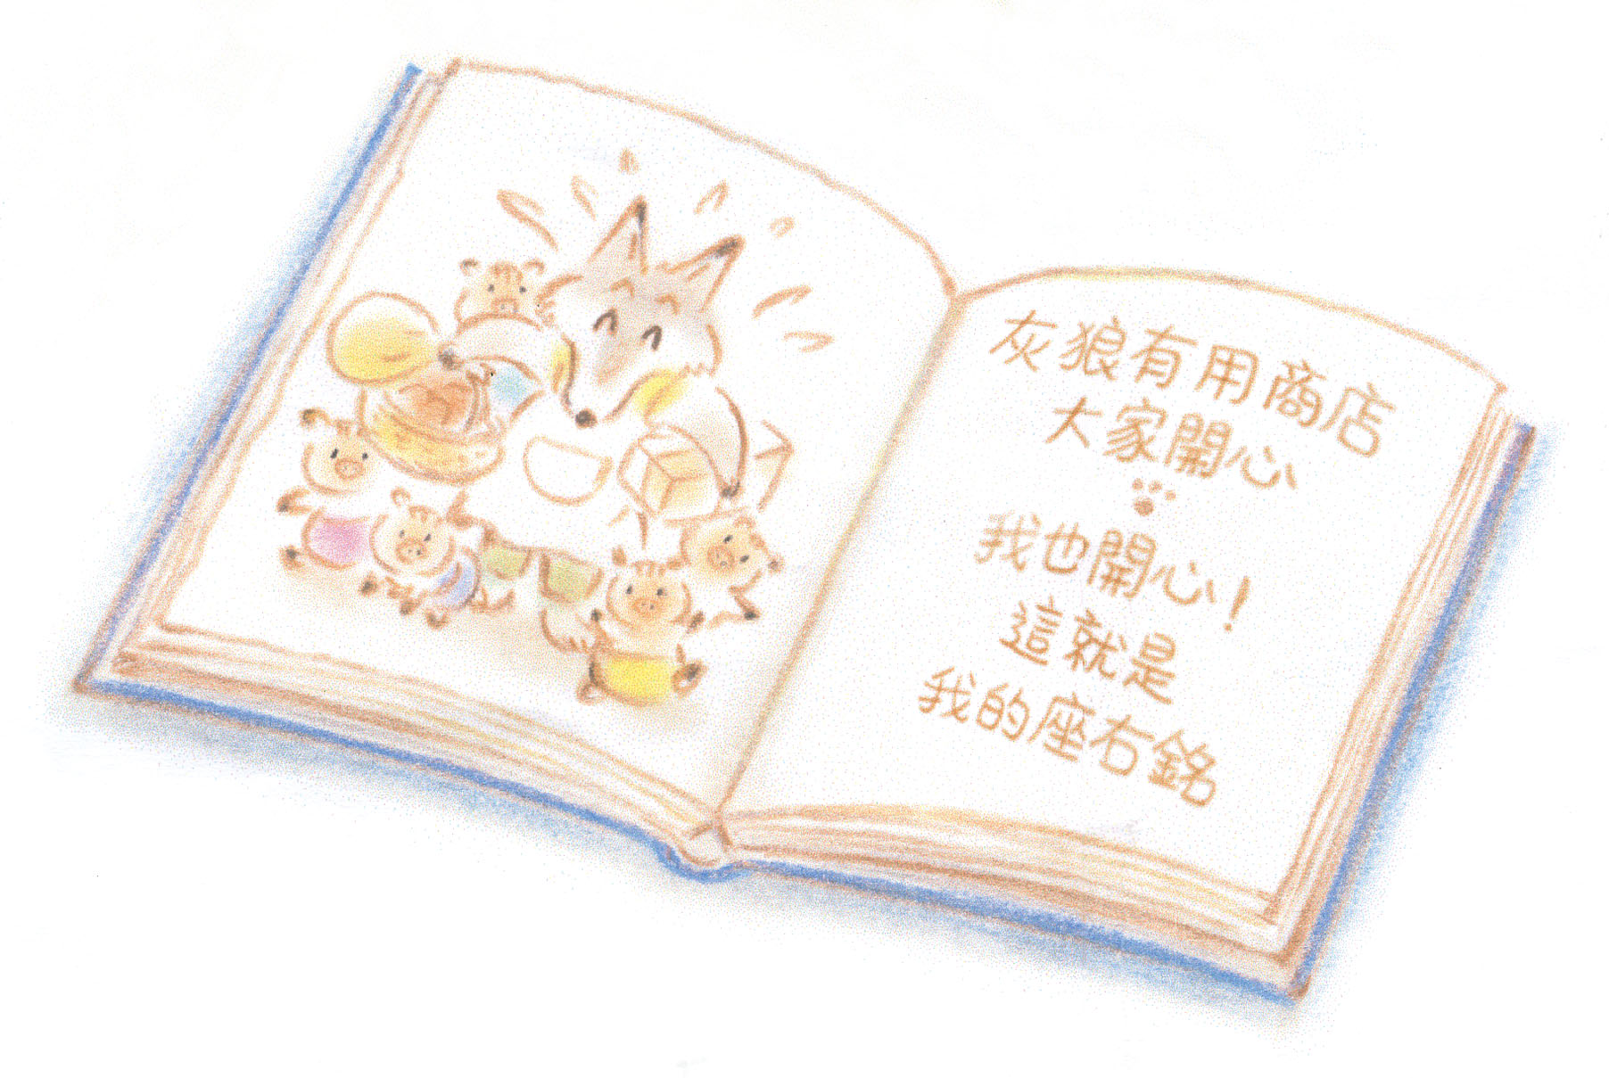
最 夯 的有用商店
老闆：酷哥灰狼
積極！熱心！不用花錢，只要表達您的感謝！

歡迎大家光臨！

統整活動：
讀了「灰狼有用商店」故事書後，接下來，我們要玩團康遊戲了！來！準備好了嗎？開──始！

活動一：角色的模擬（配合綜合課本）
方 法：（請參考Ｐ１９、Ｐ２１、Ｐ２２、Ｐ２３、Ｐ４０）
一．把教室當作百貨公司，有些同學扮演店員，有些同學扮演顧客。讓同學了解推銷商品或消費時，應注意哪些禮節。

二．安排店員和顧客產生衝突，讓沒有上臺的同學提出如何化解爭執的方法。

活動二：禮物的包裝藝術（配合藝術與人文）
方 法：（請參考Ｐ２３、Ｐ３１、Ｐ４２、Ｐ４３）
一．讓同學自行準備一樣東西，以及大小適合的包裝紙，再將東西包裝好。

二．將教室的桌子併排成大桌子，將包裝好的東西排列在桌上展示，由同學投票選出包裝技巧最棒的同學，頒給他「包裝達人獎」。

活動三：到操場大顯身手（配合體健）
方 法：（請參考Ｐ８６、Ｐ８７、Ｐ８８）
一．全班同學分成兩組，玩躲避球。

二．全班同學分成若干組，玩「二人三腳」，培養合作的精神。

